Степень с натуральным показателем
Проще всего определяется степень с натуральным (то есть целым положительным) показателем.
По определению, .
Выражения «возвести в квадрат» и «возвести в куб» нам давно знакомы.
Возвести число в квадрат — значит умножить его само на себя.
.
Возвести число в куб — значит умножить его само на себя три раза.
.
Возвести число в натуральную степень — значит умножить его само на себя раз:
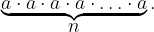
к оглавлению ▴

Степень с целым показателем
Показатель степени может быть не только натуральным (то есть целым положительным), но и равным нулю, а также целым отрицательным.
По определению,
.
Это верно для . Выражение 0⁰ не определено.
Определим также, что такое степень с целым отрицательным показателем.
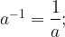
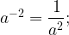
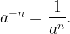
Конечно, все это верно для , поскольку на ноль делить нельзя.
Например,
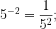
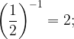
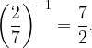
Заметим, что при возведении в минус первую степень дробь переворачивается.

Показатель степени может быть не только целым, но и дробным, то есть рациональным числом. В статье «Числовые множества» мы говорили, что такое рациональные числа. Это числа, которые можно записать в виде дроби , где — целое, — натуральное.
Здесь нам понадобится новое понятие — корень -степени. Корни и степени — две взаимосвязанные темы. Начнем с уже знакомого вам арифметического квадратного корня.
Определение.
Арифметический квадратный корень из числа — это такое неотрицательное число, квадрат которого равен .
Согласно определению,
В школьной математике мы извлекаем корень только из неотрицательных чисел. Выражение для нас сейчас имеет смысл только при .
Выражение всегда неотрицательно, т.е. . Например, .
Свойства арифметического квадратного корня:

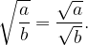
Запомним важное правило:
По определению, 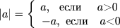.
к оглавлению ▴

Кубический корень
Аналогично, кубический корень из — это такое число, которое при возведении в третью степень дает число .

Например, , так как ;
, так как ;
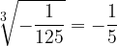, так как 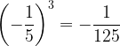.
Обратите внимание, что корень третьей степени можно извлекать как из положительных, так и из отрицательных чисел.
Теперь мы можем дать определение корня -ной степени для любого целого .
к оглавлению ▴

Корень -ной степени
Корень -ной степени из числа — это такое число, при возведении которого в -ную степень получается число .
Например,
Заметим, что корень третьей, пятой, девятой — словом, любой нечетной степени, — можно извлекать как из положительных, так и из отрицательных чисел.
Квадратный корень, а также корень четвертой, десятой, в общем, любой четной степени можно извлекать только из неотрицательных чисел.
Итак, — такое число, что . Оказывается, корни можно записывать в виде степеней с рациональным показателем. Это удобно.
По определению,
в общем случае .
Сразу договоримся, что основание степени больше 0.
Например,
Выражение по определению равно .
При этом также выполняется условие, что больше 0.

Например,

Запомним правила действий со степенями:
— при перемножении степеней показатели складываются;
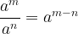 — при делении степени на степень показатели вычитаются;
— при возведении степени в степень показатели перемножаются;
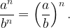
Покажем, как применяются эти формулы в заданиях ЕГЭ по математике:
1.
Внесли все под общий корень, разложили на множители, сократили дробь и извлекли корень.
2.
3.
Здесь мы записали корни в виде степеней и использовали формулы действий со степенями.
4. Найдите значение выражения 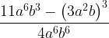 при
Решение:

При получим 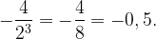
Ответ: -0,5.
5. Найдите значение выражения 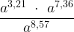 при
Решение:

При a = 12 получим
Мы воспользовались свойствами степеней.
Ответ: 144.
6. Найдите значение выражения 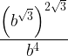 при b = - 5.
Решение:
При b = - 5 получим:
Ответ: -125.
7. Расположите в порядке возрастания: 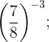 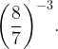
Решение:
Запишем выражения как степени с положительным показателем и сравним.
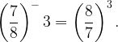 Так как 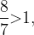 то 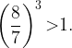
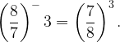 Так как 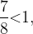 то 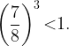
Сравним и 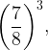 для этого оценим их разность:
значит 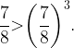
Получим : поэтому
Ответ:
8. Представьте выражение в виде степени: 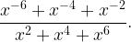
Решение:
Вынесем за скобку степень с меньшим показателем:

Ответ:
9. Упростите выражение: 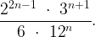
Решение:
Приведем основания 6 и 12 к основаниям 2 и 3:

(выполним деление степеней с одинаковыми основаниями)

Ответ: 0,25.
10. Чему равно значение выражения 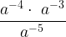 при 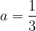?
Решение:
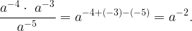
При 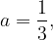 получим 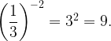
Ответ: 9.
к оглавлению ▴

Сравнение арифметических корней
11. Какое из чисел больше: или ?
Решение:
Возведем в квадрат оба числа (числа положительные):
Найдем разность полученных результатов:
так как
Значит, первое число больше второго.
Ответ:
к оглавлению ▴

Как избавиться от иррациональности в знаменателе
Если дана дробь вида то нужно умножить числитель и знаменатель дроби на :

Тогда знаменатель станет рациональным.
Если дана дробь вида 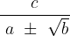 или 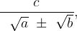 то нужно умножить числитель и знаменатель дроби на сопряженное выражение, чтобы получить в знаменателе разность квадратов.
Сопряженные выражения - это выражения, отличающиеся только знаками. Например,
и и - сопряженные выражения.
Пример:

12. Вот несколько примеров - как избавиться от иррациональности в знаменателе:
Пример 1.

Пример 2.

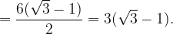
Пример 3.

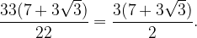
Пример 4.

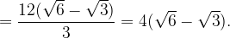
Совет. Если в знаменателе дана сумма двух корней, то в разности первым числом пишите то, которое больше, и тогда разность квадратов корней будет положительным числом.
Пример 5.

13. Сравните и 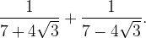
1)
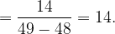
2) Сравним и 14.
то и а значит,
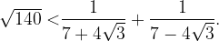
Ответ: меньше.
к оглавлению ▴

Как упрощать иррациональные выражения, пользуясь формулами сокращенного умножения
Покажем несколько примеров.
14. Упростите: выражения:
Пример 5.
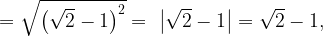 т.к.
Пример 6.

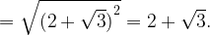
Пример 7.

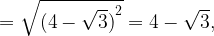
так как
Следующие несколько задач решаются с помощью формулы:
Решение:
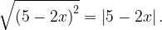
Получим уравнение
Ответ:
19. Вычислите значение выражения: 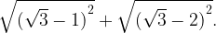
Решение:
Ответ: 1.
20. Вычислите значение выражения: 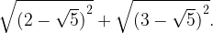
Решение:
Ответ: 1.
21. Вычислите значение выражения: 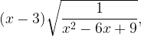 если
Решение.
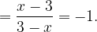
Если то следовательно
Ответ: - 1.
22. Вычислите:
Решение:

Ответ: 1.
Рассмотрим уравнение вида где
Это равенство выполняется, только если
Подробно об таких уравнениях - в статье «Показательные уравнения».
При решении уравнений такого вида мы пользуемся монотонностью показательной функции.
23. Решите уравнение:
а)
б) 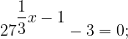
в) 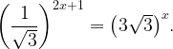
Решение.
23. Решите уравнение:
Решение:
тогда
Ответ: -1.
24. Решите уравнение:
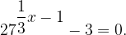
Решение:

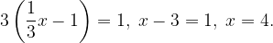
Ответ: 4.
25. Решите уравнение:
Решение:

Значит, 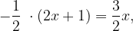 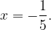
Ответ: -0,2.

